Лабораторна робота №12. STL

Тема. STL. Ітератори. Послідовні контейнери. Цикл range-for. Асоціативні контейнери.

Мета. Отримати базові знання про STL контейнери. Освоїти основні механізми роботи з STL контейнерами.

1 Вимоги
1.1 Розробник:
- Кононенко Дмитро Олексійович
- НТУ “ХПІ”,
- КІТ 102.8а

1.2 Завдання

Загальне завдання. Маючи класи з прикладної області РГЗ (тільки базовий клас та клас/класи спадкоємці), створити діалогове меню, що дозволяє продемонструвати роботу STL контейнерів (додавання / видалення / отримання даних, показ всіх елементів) та показати їх принципову різницю:
- vector;
- set;
- list;
- map .

При цьому врахувати, що контейнери містять елементи одного типу, наприклад, базового. Прохід по всьому контейнеру повинен виконуватися за допомогою циклу мови С++11 – range-for.

Додаткове завдання на оцінку «відмінно»:
контейнери повинні оперувати даними не тільки базового класу, а ще даними класів-спадкоємців.

2. Опис програми

2.1 Призначення:
Програма розроблена для ознайомлення з STL бібліотекою.

2.1.1 Опис функцій для класу Map:
- Функція додавання
- Функція виводу на екран
- Функція пошуку
- Функція видалення
2.1.2 Опис функцій для класу List:
- Функція додавання
- Функція виводу на екран
- Функція пошуку
- Функція видалення
2.1.3 Опис функцій для класу Set:
- Функція додавання
- Функція виводу на екран
- Функція пошуку
- Функція видалення
2.1.4 Опис функцій для класу Vector:
- Функція додавання
- Функція виводу на екран
- Функція пошуку
- Функція видалення

2.2 Приклади функцій:

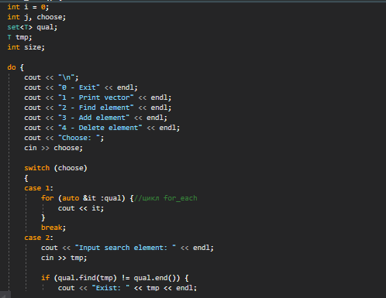

Рисунок 1 — функції пошуку та виводу

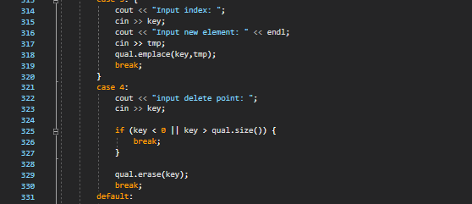

Рисунок 2 — функції видалення та додавання

Висновок: навчився працювати працювати з бібліотекою STL. Визначив різницю між такими шаблонними класами як: Vector, Map, Set, List. Vector має найшвидший доступ до об'єктів, Map зберігає ключ та інформацію(будь-який тип даних, ключі не можуть повторюватися), Set зберігає
будь-яку інформацію(але об’єкти не будуть повторюватися, а також вони будуть відсортовані ), List - безмежний розмір.

